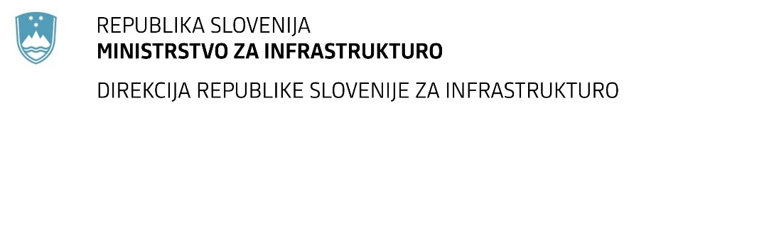

Številka: | 43001-459/2020-01 |  | oznaka naročila: | A-43/21 G
Datum: | 19.03.2021 |  | MFERAC: | 2431-20-001750/0

SPREMEMBA ROKA ZA ODDAJO IN ODPIRANJE PONUDB
za javno naročilo

Rekonstrukcija regionalne ceste R3-687/7207 Dole-Ponikva-Loče
od km 6,140 do km 8,500 3. in 4. faza

Obvestilo o spremembi razpisne dokumentacije je objavljeno na "Portalu javnih naročil" in na naročnikovi spletni strani.

Obrazložitev sprememb:
Rok za oddajo in odpiranje ponudb: 26.3.2021 ob 10:00

Odpiranje ponudb: 26.3.2021 ob 10:01

Garancija za resnost ponudbe velja na prvotno predviden rok za odpiranje ponudb.

Spremembe so sestavni del razpisne dokumentacije in jih je potrebno upoštevati pri pripravi ponudbe.

